Antwoorden Roddelquiz 26

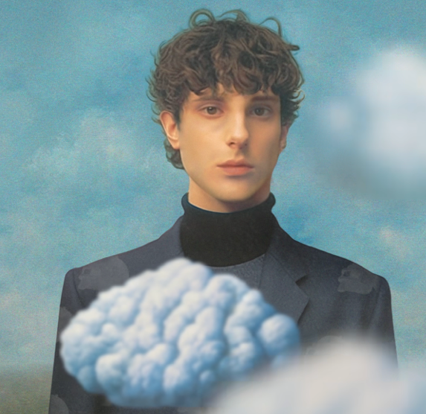
- D, liefde is blind heeft echt niks met dit schilderij te maken

- B, een pakje sigaretten meester
- A, blijkbaar was het dus helemaal niet zo schadelijk toen dit op ons kantoor gebeurde
- D, wist Jij dit?
- Dit zijn Rocco Modello, Angela Schijf, Kim en Ed Sheeran
- B, natuurlijk niet.
- C, uit deze rekensom volgt ‘13’ het aantal dagen dat Nicki Nicole een relatie heeft gehad met Lamine Yamal
- A, oh nee daar heeft ze in gespeeld
- C, de Argentijnse rapster die na 13 dagen haar relatie met Lamine Yamal beëindigde
- C, zo praat hij altijd in interviews
- C, gets. Wel aan de buitenkant, geen zorgen
- A, wat een schandaal was dat. En Edwin zei nog: ‘dat zou mijn beestje nooit doen’ maar zijn buurvrouw was politieagent en had het door
- A, hij heeft zeker van alle mogelijkheden kunnen genieten die hem geschonken zijn.
- C, hij werd belachelijk gemaakt om zijn uiterlijk
- C, deze grafiek laat zien hoeveel er in de afgelopen maanden naar Rkomi is geluisterd
- C, hoe kan je dat nou niet weten dan
- De middelste foto uit het klooster is het oudtst. Dan de linkerfoto uit de passion en de rechterfoto komt uit dit jaar
- B, we citeren Mattie Valk tijdens de ochtendshow van 30 augustus ‘Wat ik Marieke hier toch net zie doen!’
- B, in backstage
- A, de laagste kwaliteit voor de hoogste prijs

